**Sebastián Vázquez enseña que no hay otra felicidad que la paz interior.**

* Conocer las herramientas que Buda dejó como legado para trabajar sobre nosotros mismos.
* *“La realidad es que la felicidad es un estado interior que viene de dentro, no de fuera. Fuera están los escenarios más o menos condicionantes de dicha felicidad”,* explica el autor, Sebastián Vázquez.

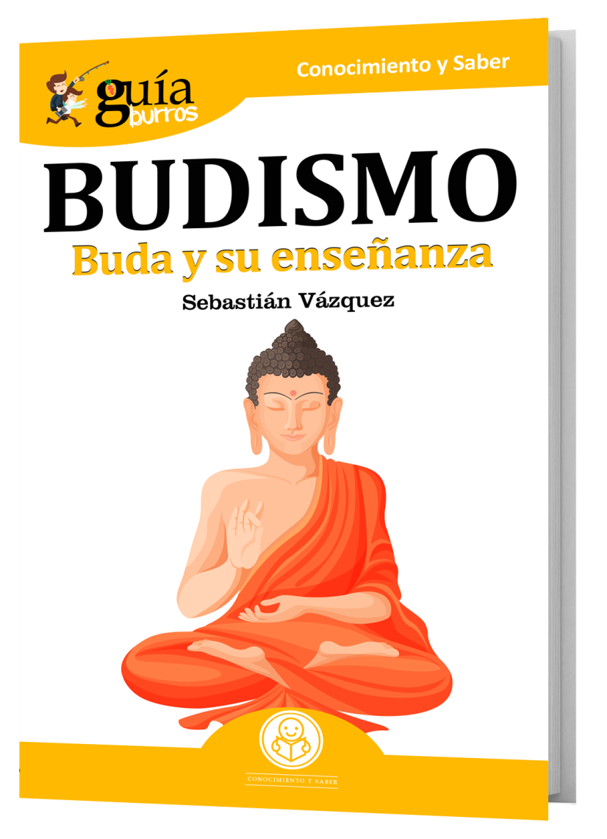

Buda comienza toda su enseñanza y aportación abordando lo que, tal vez, sea aquello más importante en la vida de un ser humano: el sufrimiento. Él nos enseña la vía para superar ese sufrimiento. Por ello, Sebastián Vázquez, ha escrito el [***GuíaBurros: Budismo***](http://buda.guia-burros.com/), ([EDITATUM](http://www.editatum.com/ç)), donde trata de mostrar enseñanza que práctica Buda es actual, útil y eficaz para abordar muchos de los problemas existenciales que ahogan al ser humano occidental del siglo XXI.

Para poder entender el budismo, es necesario volver tiempo atrás y conocer más sobre uno de los personajes más importantes en la historia de la humanidad. *Shiddarta Gautama*, mundialmente conocido como Buda, dejó un gran legado sobre enseñanza budista. *“La realidad es que la felicidad es un estado interior que viene de dentro, no de fuera. Fuera están los escenarios más o menos condicionantes de dicha felicidad”,* explica el autor.

Con el [***GuíaBurros: Budismo***](http://buda.guia-burros.com/), Sebastián Vázquez, desea enseñar los objetivos más íntimos del budismo. Esta guía, dividida en dos partes, crea un recorrido por la historia del budismo tradicional. En la primera parte se extracta la enseñanza budista tomada de los textos clásicos. La segunda parte consta de prácticas y ejercicios sencillos, aunque a veces no fáciles, para implementarlos en la vida cotidiana.

Por otro lado, remarca la necesidad imperativa de aprender que cada persona lleva en su interior la capacidad de alcanzar el *nirvana. “Una forma de alcanzar el legítimo bienestar que todos necesitamos es intentar rodearse de aquello que nos es benéfico, que nos proporciona paz, tranquilidad y salud”,* apunta su autor.

El [***GuíaBurros: Budismo***](http://buda.guia-burros.com/)**,** podemos observar pequeñas historias, haciendo énfasis en la necesidad de cambiar la percepción sobre uno mismo y lo que se encuentra a nuestro alrededor, para estimular así el cuidado personal. “Buda, el despierto, con este mismo concepto nos acerca de un modo correcto a la esencia del budismo, el ser humano está dormido, vive en un sueño condicionado por la ignorancia y sus apegos”, explica Sebastián.

El libro forma parte de la **colección GuíaBurros de la editorial** [**EDITATUM**](http://www.editatum.com/ç), especializada en relatos relacionados con la Empresa y el Negocio, la Salud y el Bienestar Personal, Hogar y Familia, Ciencia y Tecnología, Saber y Conocimiento, entre otras materias dirigidas al crecimiento profesional y personal de sus lectores.

**Acerca del autor**

**Sebastián Vázquez** lleva vinculado al mundo del libro desde hace más de treinta años y es un estudioso del pensamiento heterodoxo y de las religiones, especialmente de las orientales y la egipcia. Durante 20 años fue editor en Editorial EDAF de sus líneas de heterodoxia, salud natural y psicología humanista y fue director de Arca de Sabiduría, colección especializada en textos clásicos de las filosofías y religiones de Oriente. Ha colaborado en diversos medios de comunicación e imparte seminarios y conferencias regularmente.

Es autor de varios libros como *La Presencia de Dios*; *El tarot y los dioses egipcios*; *Enseñanzas de la Tradición Original, Management Humano*; *Pon a Buda cerca de ti* y coautor de *Los 120 mejores cuentos de la tradición espiritual de Oriente*, *Los mejores cuentos de las tradiciones de Oriente* y *Rutas Sagradas*. Ha publicado las novelas *Por qué en tu nombre* y *El karma* *del inspector González*. Desde hace diez años organiza viajes por España.

Especialmente viaja a Egipto con pequeños grupos interesados en profundizar en el conocimiento de esta cultura a la par que imparte un curso *in situ.*

**Acerca de EDITATUM**

[**EDITATUM**](https://www.editatum.com/) es una nueva startup editorial especializada en libros relacionados con la Empresa y el Negocio, la Salud y el Bienestar Personal, Hogar y Familia, Ciencia y Tecnología, Saber y Conocimiento, entre otras materias dirigidas al crecimiento profesional y personal de sus lectores

**Para más información y entrevistas con los autores**

Ángela María De Toro Martín [adetoro@editatum.com](mailto:adetoro@editatum.com)

+34 910 220 823